**Муниципальное учреждение дополнительного образования**

**«ДЮЦ «Максимум» г. Магнитогорска**

**МЕТОДИЧЕСКАЯ РАЗРАБОТКА**

**ДЛЯ ПРОВЕДЕНИЯ ПРОМЕЖУТОЧНОЙ**

**АТТЕСТАЦИИ ОБУЧАЮЩИХСЯ**

**Автор: Рябченко Светлана Анатольевна,**

**Педагог дополнительного образования высшей кв. категории,**

**руководитель творческого объединения «Весёлые лоскутки»**

**г. Магнитогорск**

**2023год**

**Название:** Методическая разработка для проведения промежуточной (итоговой) аттестации по освоению образовательной программы.

**Тема занятия:** «Путешествие на остров «Аленький цветочек».

**Автор:** Рябченко Светлана Анатольевна, руководитель творческого объединения «Весёлые лоскутки».

**Пояснительная записка**: «Путешествие на остров «Аленький цветочек»- итоговое занятие (промежуточная аттестация) для воспитанников 1-го года обучения. Тип занятия — комбинированный, состоит из 2-х блоков: теоретического и практического. В теоретический блок входит: игра-викторина, созданная на основе обобщения теоретического материала. Данный материал предназначен для осуществления контроля педагогом знаний, умений и определения уровня усвоения программного материала обучающимися 7-8 лет, 1-го года обучения.

**Задачи:**

* закрепить знания по правилам техники безопасности при работе с иглами, ножницами;
* развить логическое мышление, память, умение анализировать;
* воспитать культуру поведения, умение работать в команде;
* закрепить раннее полученные навыки при работе с текстилем;
* проверка и контроль знаний, полученных в ходе изучения материала в конце первого года обучения;

**Цели:** оценка качества усвоения содержания образовательной программы обучающимися по итогам изучения 1-го блока образовательной программы.

**Оборудование и материалы:** ПК, экран, мультимедийный проектор, ткань, нитки, ножницы, иглы.

**Раздаточный материал:** карточки для выполнения задания, цветы.

**Форма работы:** презентация, групповая, индивидуальная, игровая.

**Методы:** объяснительно-иллюстративный, словесно-наглядный, практический.

**Область применения:** итоговое занятие в творческом объединении.

**Методические рекомендации**

**Срок проведения:** конец мая.

Викторина, входящая в теоретический блок итогового занятия, - игровая форма проведения контроля знаний, умений, полученных по итогам первого года обучения.

**Метод занятия:** практическая (самостоятельная) работа.

**Форма оценки теоретических знаний**: уровень (высокий, средний, низкий), балл (0-1).

**Содержание итогового занятия:**

1. Организационная часть (вступительное слово педагога);
2. Теоретический блок (прохождение испытаний в игровой форме);
3. Практический блок (самостоятельное выполнение различных видов ручных швов, пришивание пуговиц);
4. Заключительная часть (подведение итогов, награждение, поощрение).

Вопросы к викторине составлены на основе пройденного теоретического материала. За правильно выбранный вариант присуждается 1 балл, за неправильный — 0 баллов. Вид работы — письменный и устный (викторина). Проведение аттестационного занятия предполагает два варианта: индивидуальную работу и командное состязание.

**Методика определения результатов:** сумма баллов, набранная обучающимися (командой) на основе викторины, определяет уровень:

* высокий — 10 — 12 баллов
* средний — 8-10 баллов
* низкий — менее 8 баллов.

**Критерии оценки результативности теоретических знаний:**

* *высокий уровень* — обучающийся усвоил весь объем знаний, предусмотренных образовательной программой, на 100-80%, специальную терминологию употребляет осознанно и в полном соответствии с их содержанием;
* *средний уровень* — у обучающегося объем усвоенных знаний составляет 70-50%, сочетает специальную терминологию с бытовой;
* *низкий уровень* — обучающийся овладел знаниями менее чем на 50%; испытывает затруднения при ответе на теоретические вопросы, избегает употреблять специальные термины.

В практический блок входит самостоятельное выполнение различных видов ручных швов, пришивание пуговиц. Требования к оцениванию заключаются в правильности выполнения предложенного задания.

Форма оценки практических умений и навыков: уровни (высокий, средний, низкий) — балл (0-2).

**Критерии оценки результативности практических навыков:**

* высокий уровень: (6-8 баллов). Воспитанник применяет полученные знания на практике, имеет творческий подход, самостоятелен в решении поставленных задач;
* средний уровень: (4-5 баллов). Воспитанник может применить полученные знания на практике часто с помощью с педагога;
* низкий уровень: (0-3 балла). Воспитанник не может на практике применить полученные знания.

Оценивание теоретических знаний и практических умений проводит педагог творческого объединения. Возможно формирование жюри, в состав которого могут быть приглашены педагоги учреждения и родители воспитанников. Полученные баллы суммируются. Воспитанники, набравшие максимальное количество баллов (18-20), награждаются грамотами объединения; среднее количество баллов (14-15) — призами; Воспитанники, набравшие малое количество баллов (6-7), выполняют работу в индивидуальном порядке (до достижения положительного результата). При отрицательном результате таким воспитанникам перевод на второй год не рекомендуется. По результатам проведенного итогового занятия воспитанники объединения переводятся на второй год обучения.

**Содержание итогового занятия**

1. **Организационная часть**

***Педагог:*** Здравствуйте, ребята, скажите пожалуйста, а вы любите путешествовать? (Да). Очень хорошо.

Сегодня мы с вами отправимся навстречу приключениям, на остров «Аленький цветочек».

На этом острове есть своя достопримечательность - «Гора Знаний и Умений». Она очень высокая, и мы с вами должны покорить её вершину, на которой и растет этот необычный цветок, и скоро на нём раскроется ещё один бутон, но вы должны ему в этом помочь, преодолев все ступени горы – испытания.

***Педагог:*** В наше дальнее путешествие отправятся три корабля, каждому из которых нужно дать название ***(дети делятся на три команды, придумывают название).***

***Педагог:*** Так, к отправке мы уже готовы. Есть и знания, есть умения, есть сноровка. И к тому же желание большое, а помогла во всем нам тренировка.

***Педагог:*** Теперь ребята мы проверим, все ли мы взяли в путь. Внимание! Отплываем! Что такое? А вот оно что, для того чтобы отправить в плавание наши корабли, мы должны правильно отгадать загадки.

1. **Теоретический блок**

**Игра на внимание: «Все ли готово к путешествию?»**

- Будьте внимательны, я буду загадывать загадки.

*ЗАГАДКИ:*

1. Ухом не слышит, носом не дышит, где побывает - хвост потеряет! ***(иголка с ниткой)***
2. Два больших блестящих друга

Ухватились друг за друга.

Наверху у них по зубу,

А внизу у них по кругу. ***(ножницы)***

1. Носик, как у Буратино, любит рисовать картины. ***(карандаш)***
2. Здесь сидят, словно на травке, и иголки, и булавки. ***(игольница)***
3. Что за фурни, что за тура?

То конфета, толь микстура?

Это город, иль поселок?

Или лес из сотни елок?

Не конфета, не микстура-

Это просто… ***(фурнитура)***

***Педагог:*** Ребята, а что относится к фурнитуре? ***(тесьма, пуговицы, бусины, бисер)***

***Педагог:*** Молодцы! С заданием справились на отлично! Наши корабли готовы к отплытию.

***Педагог****:* Вот мы добрались до острова. Приступаем к испытаниям!

После выполнения каждого испытания будет раскрываться на цветке по лепестку.

**Испытание № 1**

***Педагог:*** Избавит ваш труд

От напрасной заботы

Знание правил безопасной работы.

Ребята, а вы знаете эти правила?! Их нужно не только знать, но и выполнять во время работы. Представитель каждой команды выбирает карточку с изображение швейного инструмента. Далее, каждая команда готовит свои ответы по правилам техники безопасности при работе с этим инструментом.

Например, вытащил карточку с рисунком «игла» - рассказывай, как будешь пользоваться иглой где она должна храниться и т.д.

***Педагог:*** Молодцы ребята, вы отлично справились с этим заданием, преодолев первую ступень горы ***(раскрывается первый лепесток***). Отправляемся дальше в путь!

***Педагог****:* Для того, чтобы преодолеть следующую ступень, нам надо выполнить несколько заданий на смекалку.

**Испытание № 2**

1. **«Отгадай»**

Хочешь узнать названия инструмента, который является главным при пошиве одежды?

Собери его из первых букв названий данных картинок и впиши в свободные клеточки. ***(иголка)***

|  |  |  |  |  |  |
| --- | --- | --- | --- | --- | --- |
| Рисунок2 | Рисунок3 | Рисунок4 | Рисунок5 | Рисунок6 | Рисунок7 |

|  |  |  |  |  |  |
| --- | --- | --- | --- | --- | --- |
|  |  |  |  |  |  |

1. **«Волшебные буквы»**

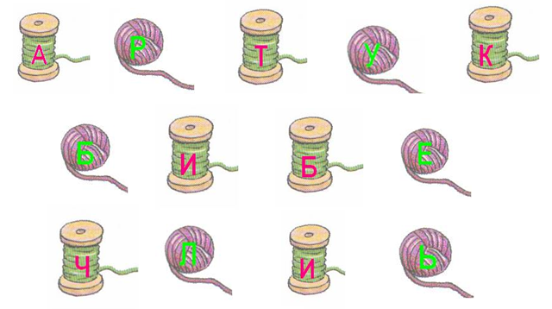Выпиши буквы только из клубков, и ты узнаешь, как звали «прадедушку» утюга. ***(рубель)***

|  |  |  |  |  |  |
| --- | --- | --- | --- | --- | --- |
|  |  |  |  |  |  |

**3. «Веселая загадка»**

Прочитай загадку по слогам в порядке возрастания цифр.Напиши отгадку.

***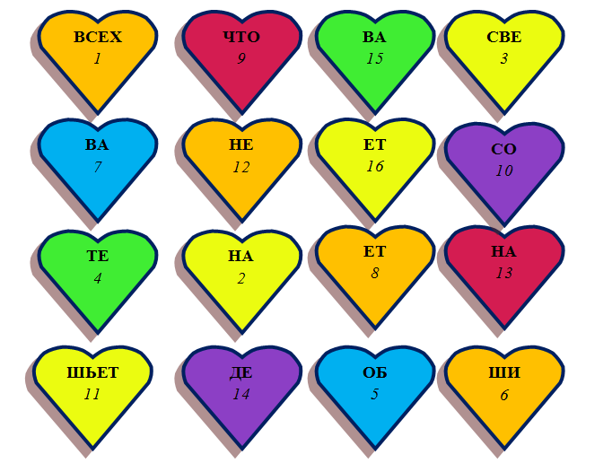*Всех на свете обшивает, что сошьёт – не надевает *(иголка)***

1. **Разгадай ребусы *(1-игла; 2-утюг; 3-ножницы; 4-напёрсток)***

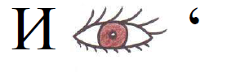

**1)**

**3)**

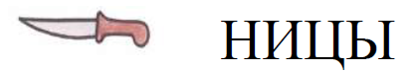

**4)**

**)))**

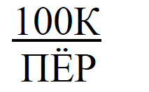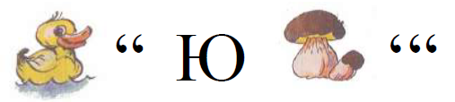

**2)**

***Педагог:*** Молодцы ребята, и с этим заданием вы отлично справились, преодолев вторую ступень горы ***(раскрывается второй лепесток***).

Наше путешествие продолжается!

**Испытание № 3**

***Педагог***: Да, ребята, оказывается нелегко подниматься на гору знаний и умений!

На слайде написаны пословицы, вы должны их закончить.

* Без топора - не плотник, без иглы – … (не портной)
* Длинная нитка – … (ленивая швея)
* Делу время, … (потехе час)
* Семь раз отмерь, … (один раз отрежь)
* Не ладно скроен, … (да крепко сшит)
* Дело мастера … (боится)

***Педагог:*** Молодцы ребята, вы отлично справились с этим заданием, преодолев третью ступень горы! ***(раскрывается третий лепесток***).

1. **Практический блок**

**Испытание № 4**

***Педагог:*** Сейчас вы должны применить на практике свои знания и умения. *На ваших столах находятся материалы и инструменты* ***(ткань, иголка, ножницы, нитки),*** используя которые, вы выполните практическое задание ***(пришивание пуговицы, выполнение шва «вперёд иголка», «назад иголка», обмёточный шов, петельный шов).***

Дети приступают к выполнению практического задания.

***Педагог:*** Молодцы ребята, и с этим заданием вы справились, преодолев последнюю ступень горы. Вот и поднялись мы с вами на самую вершину! Посмотрите, цветок-то наш раскрылся! ***(раскрывается четвертый лепесток***).

1. **Заключительная часть**

Для подведения итогов нашего путешествия слово предоставляется жюри.

Жюри объявляет победителей.

**Рефлексия**

***Педагог:*** Ребята, если вам понравилось наше путешествие посадите на нашем острове цветок красного цвета, если вы испытывали затруднения, посадите цветок жёлтого цвета, а если вам не понравилось, и вы ничего не запомнили, посадите цветок синего цвета.

(Педагог смотрит, каких цветов больше и делает оценку занятия)

Все молодцы, я вижу, что всем понравилось наше путешествие на остров «Аленький цветочек». Если у кого-то появились вопросы, предлагаю подойти после занятия.

Большое спасибо за работу!